МУНИЦИПАЛЬНОЕ БЮДЖЕТНОЕ ОБРАЗОВАТЕЛЬНОЕ УЧРЕЖДЕНИЕ
«СРЕДНЯЯ ОБЩЕОБРАЗОВАТЕЛЬНАЯ ШКОЛА № 31» П.ВОСТОК
КРАСНОАРМЕЙСКОГО МУНИЦИПАЛЬНОГО РАЙОНА
ПРИМОРСКОГО КРАЯ

«Английские заимствования
в современной речи»

(бинарный урок в 9 «А» классе)

Работу выполнили:
Внукова Т.Ф. – учитель русского языка
Аникина Е.В. –учитель английского языка

п. Восток
2014 год
Тема: Английские заимствования в современной речи.
(Бинарный урок с элементами технологии критического мышления)
Цель урока: обратить внимание на роль иностранной лексики в нашей речи, на сосуществование русских и английских слов, на способы проникновения заимствований в наш язык.

Задачи урока:
Образовательные: расширение лексикона учащихся, работа со словарями…
Развивающие: развитие внимания, наблюдательности, навыков работать в группе, монологической речи; развитие межпредметных связей и т.д.

Воспитательные: воспитание интереса, как к родному языку, так и к иностранному; расширение кругозора;

Оборудование:
- магнитная доска,
- компьютер, проектор,
- словари

Эпиграф: Кто не знает чужих языков,
Не имеет понятия и о своём
И. Гете

Форма работы групповая:
учащиеся поделены на 2 группы (у каждой группы название, эмблема); капитаны команды руководят действиями своей группы

Ход урока
- Приветствие.

Учитель 1: Good morning, my friend! How are you? Let’s start our lesson. Today we are going to talk about borrow words in Russian language. I want you to work in pairs.

Учитель 2: Доброе утро! Сегодня мы будем говорить о заимствованиях в русском языке.
Вы будете работать в группах. Задания – на слайдах, также в виде раздаточного материала
Дневник
Знал | Узнал новое | Спросить у учителя
По ходу урока, пожалуйста, сделайте записи в двухчастном дневнике (на ваших столах).

В процессе работы будут подсчитываться баллы.
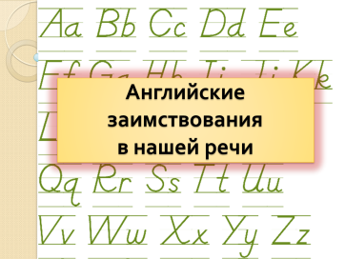
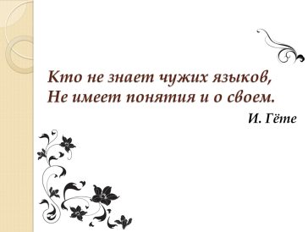
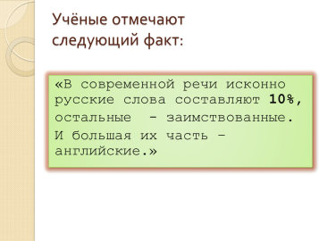
Слайд 1. Английские заимствования в нашей речи
(Поясняются условия работы.)

Слайд 2. Эпиграф Кто не знает чужих языков,
Тот не имеет понятия о своём.
И. Гёте

Слайд 3. Учёные отмечают следующий факт:
«В современной речи исконно русские слова
Составляют 10%,
Остальные - заимствованные.
И большая их часть – английские».

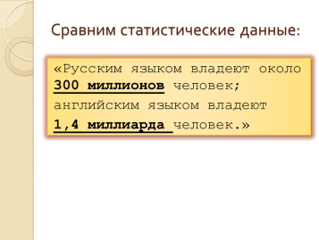
Слайд 4. Сравним статистические данные:
«Русским языком владеют около 300 млн. человек;
Английским языком владеют 1,4 млрд. человек».

Учитель 2: «Современная российская пресса отмечает: «Для нашей повседневной речи характерно засилье англицизмов»

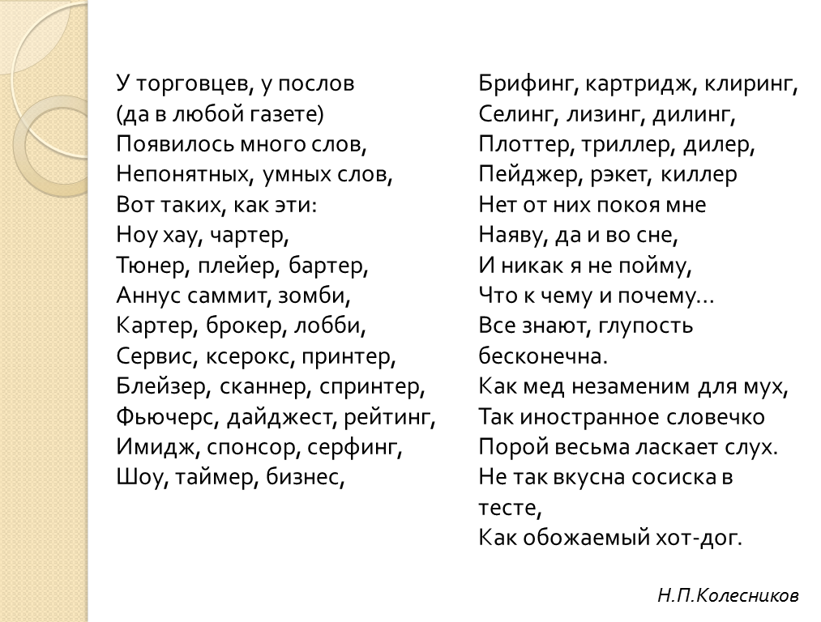
Учитель 1: Стихотворение-пародия Н.П. Колесникова

Слайд 4.

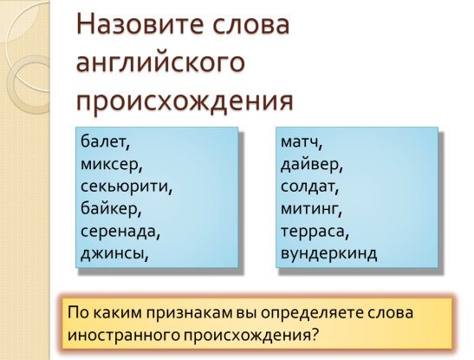
Учитель 1: Умеете ли вы отличать англицизмы от других слов иностранного происхождения?

Слайд 5. Назовите слова английского происхождения (кто больше) - по группам - 2мин.
Балет, миксер, секьюрити, байкер, серенада, джинсы матч, дайвер,
солдат, митинг, терраса, вундеркинд.

Учитель 2: По каким признакам вы определяете слова иностранного происхождения?
(минута на обсуждение)
(отвечает один из группы)
(отмечается правильность, научный подход и т.д.)

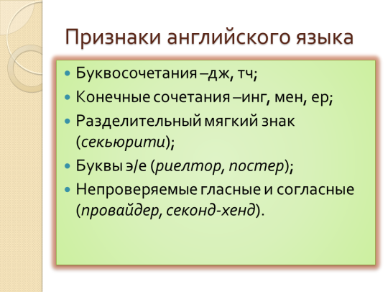
Слайд 6. (комментирует учитель английского языка)
Признаки английского языка
- буквосочетания –дж, тч;
- конечные сочетания –инг, мен, ер;
- Разделительный мягкий знак (секьюрити);
- буквы э/е (риелтор, постер);
- непроверяемые гласные и согласные (провайдер, секонд-хенд).

Слайд 7. Правильный ответ:

Миксер, секьюрити, байкер, джинсы, матч, дайвер, митинг.

(Далее переход к спортивной теме)

Учитель 1: Как попадают заимствования в наш язык?
В этом году мы стали свидетелями ещё одного факта.

Слайд 8. Сочи (заставка) + музыка сопровождение
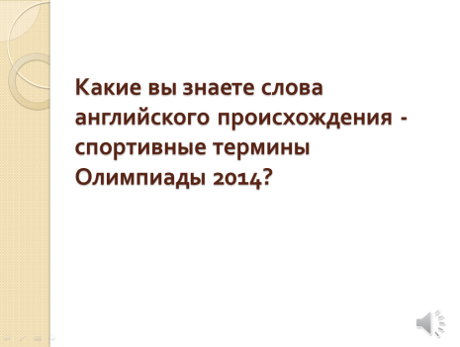
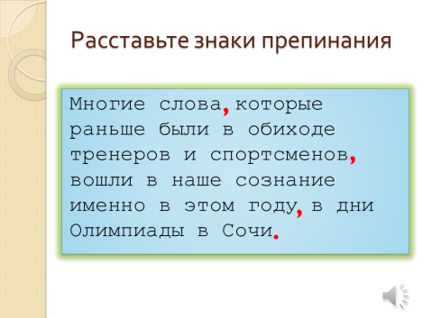
Слайд 9. Многие слова, которые раньше были в обиходе тренеров и спортсменов, вошли в наше сознание именно в этом году в дни Олимпиады в Сочи.
(расставить знаки препинания) – 1 мин.

Учитель 1:
Слайд 10. Какие вы знаете слова английского происхождения - спортивные термины Олимпиады-2014?
1 минута
Записать и прочитать.

Слайд 11.
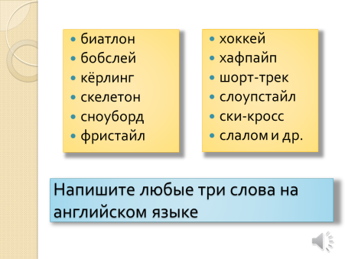
Биатлон, бобслей, кёрлинг, скелетон, сноуборд, фристайл, хоккей, хафпайп.
шорт-трек, слоупстайл, ски-кросс, слалом….
Задание:
Написать любые 3 слова из указанных на английском языке (магнитная доска) – с обеих..
Кто правильнее?
Только английские слова!

Примечание.
Далее учитель исправляет на доске!
biathlon, bobsleigh, curling, skeleton, snowboard, freestyle, hockey, short – track, slope style, ski-cross, slalom, half pipe

Учитель 2: Какие слова не были англицизмами?
А теперь, используя любой источник, объясните значения этих слов
(3 минуты времени)
Кто больше? Запись на бумаге.
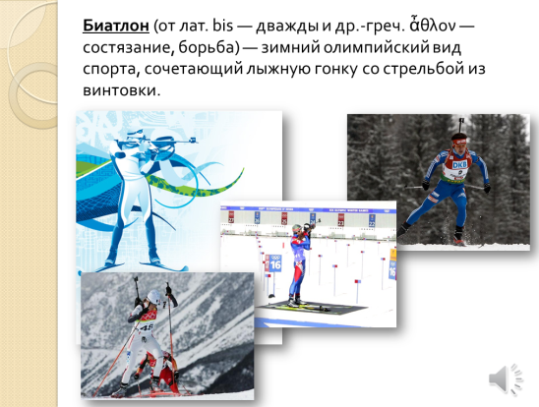
Слайд 12. Слайд-шоу. (Объяснение слов (+ фото или рисунок) +музыка) – медленно, успеть прочитать.
Биатлон.  Бобслей.  Кёрлинг.  Скелетон.  Ски-кросс.  Слалом. | Слоупстайл.  Сноуборд.  Фристайл.  Хафпайп.  Шорт-трек.

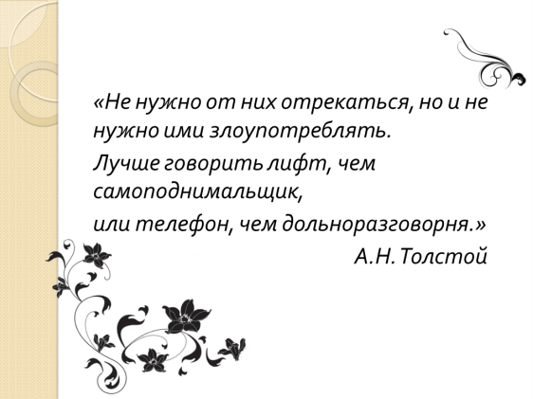
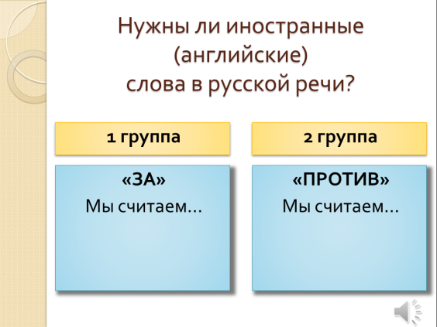
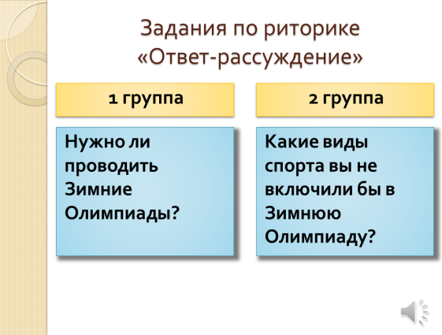
Учитель 2: Риторика – наука красноречия.
Ответ – рассуждение
(на 1мин)

Слайд 13.
1 группа: Зачем нужно проводить Зимние Олимпиады?

2 группа: Какие виды спорта вы не включили бы в Зимнюю Олимпиаду?

Слайд 14. Нужны ли иностранные слова в современной речи?
(1мин)
(чтение ответов)

Слайд15. А.Н. Толстой:
«Не нужно от них открещиваться,
Но и не нужно ими злоупотреблять.
Лучше говорить «лифт», чем «самоподымальщик»,
или телефон», чем «дальнеразговорня».

Учитель 1: На протяжении урока вы заполняли двухчастные дневники.
Дневник
Знал | Узнал новое | Спросить у учителя
Прочитайте свои записи (таблица)

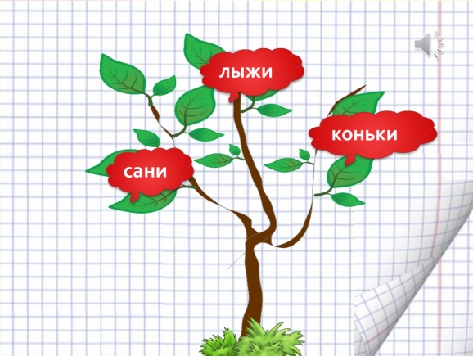
Слайд 16. Рисунок: 3 веточки: сани, лыжи, коньки (слова исконно русские)
Задание:
Раздаются листы бумаги.
Как из этой веточки выросло ветвистое дерево?
Какими иностранными словами можно дополнить каждый стебель?
(3 мин)
У кого больше слов?
Подведение итогов. Выявление самых активных.

Слайд 17. (заключительный)- Музыка.
Знать много языков – значит иметь много ключей к одному замку
Ф.Вольтер
Учитель 1: Our lesson is over. We are impressed by your work and answers. Thank you for the lesson.
Список используемых источников

- Иллюстрации
  - abc-writing.gif
  - www.sochi.ru
  - www.monitornews.ru
  - https://encrypted-tbn1.gstatic.com/images?q=tbn:ANd9GcTL57aIM3VBrfRB-0znPqCf_fNnzmJyJq4JEPTVoYG3oFt98q2v
  - https://encrypted-tbn0.gstatic.com/images?q=tbn:ANd9GcTP3IarfP94l47GCRo3ZxB9gxyptqSGcTQS1YG798PQ4SKgUyM-lg
  - https://www.google.ru/url?sa=i&rct=j&q=&esrc=s&source=images&cd=&cad=rja&uact=8&docid=CDZa0Vpj13fe8M&tbnid=HvwIYYq44zN-FM:&ved=&url=http%3A%2F%2Fwww.zastavki.com%2Frus%2FArchive%2FVancouver_2010%2F2%2F&ei=38CbU6nbAc7EPdiOgeAE&bvm=bv.68911936,d.ZWU&psig=AFQjCNFVKgsUx-ZFoqFw4TKDMkVLfLgxbw&ust=1402802783322353
  - http://vev.ru/blogs/piktogrammy-olimpiyskih-igr-2014.html
  - https://www.google.ru/url?sa=i&rct=j&q=&esrc=s&source=images&cd=&cad=rja&uact=8&docid=3CtGnF12WTef9M&tbnid=EwORIO3FXygxzM:&ved=&url=http%3A%2F%2Flider.by%2Fenglishcourse%2Fkursy-anglijskogo-yazyka-v-zhodino.html&ei=-cKbU8S3PIn3O7-kgKgH&bvm=bv.68911936,d.ZWU&psig=AFQjCNFaAtK2gEkM22V1u7_IziCuL0ldCQ&ust=1402803322289423
- Музыкальное сопровождение
  - Ray Conif - Nocturne In E Flat Major
  - Sportivnyj gimn Rossii –Davaj Rossiya
  - Николаи Стефан - Вчера

